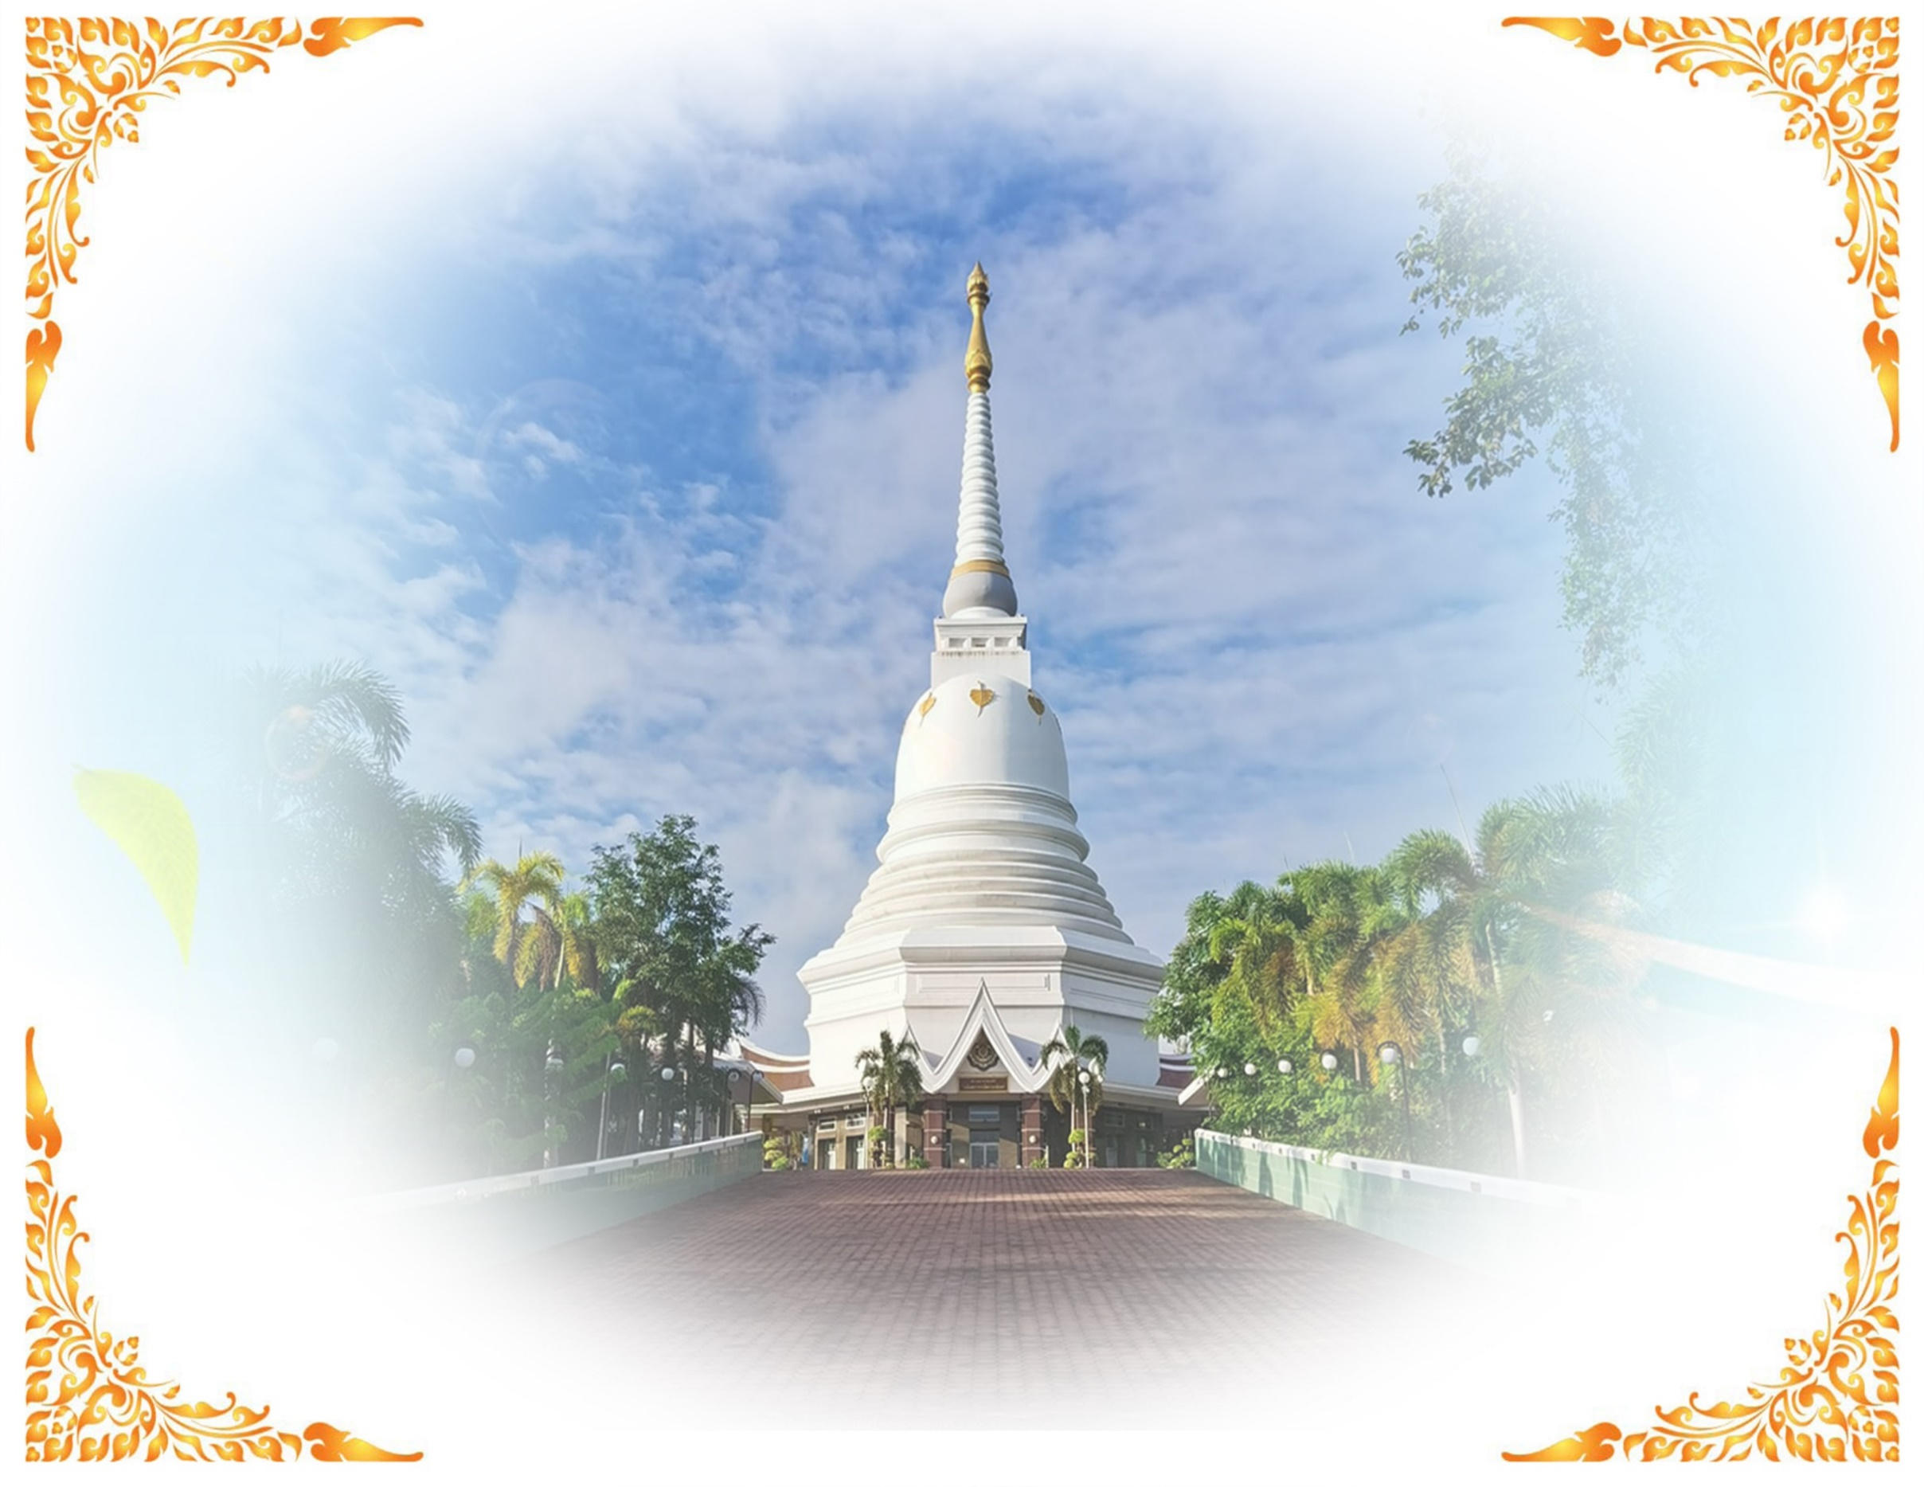



**วัดป่าบ้านค้อ ร่วมกับ โรงเรียน**

**สำนักงานเขตพื้นที่การศึกษา**

**ให้เกียรติบัตรนี้ไว้เพื่อแสดงว่า**

**เด็กหญิง**

**ได้เข้ารับการอบรมธรรมะสู่เยาวชน วัดป่าบ้านค้อ**

**ระหว่างวันที่ พ.ศ. ๒๕๖๘**

**ณ วัดป่าบ้านค้อ ตำบลเขือน้ำ อำเภอบ้านผือ จ.อุดรธานี**

**ขอให้มีความสุข ความเจริญรุ่ง และรักษาคุณงามความดีนี้สืบต่อไป**

**ให้ไว้ ณ วันที่ พ.ศ. ๒๕๖๘**



**พระครูปิยสีลาจารย์**

**(พระอาจารย์ไชยา อภิชโย)**

**เจ้าอาวาสป่าบ้านค้อ**

**นาย..........................................**

**ผู้อำนวยการ**

**โรงเรียน........................00**